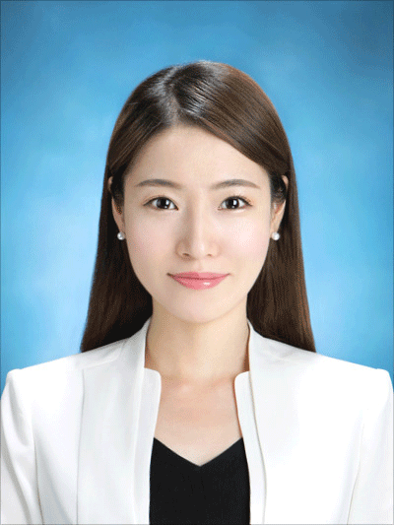

* 6年销售经验，拥有丰富的营销经验，自创营销体系。
* 人际关系好，拥有大量客户资源。
* 多才多艺，热爱运动，经常参加各种聚会。

**2012/07 –2016.05 包图公司企划部主管**

* 负责新品上市推广、POP管理、商品出清，负责组织策划的某项目使公司当月销售业绩同比提升388%，单店销售业绩最高29.3万/天。

**2009/04 – 2012/07 包图公司零售客服主管、销售主管**

* 曾在学工会的支持下，带领多名同学负责雀巢、维达、家润多、香江精彩生活、蒙牛、光明等品牌的产品的促销以及新品推广，团队多次获得用人单位的好评。

**实习经历**

**教育经历**

**2011.09~2015.06 包图大学营销学本科**

* 主修课程：会计学基础，税法，成本会计，财务会计，会计电算化，特殊事项会计，中级财务管理，会计英语，审计，会计电算化，经济学，税务学等。

**基本信息**

姓名：个人简历

性别：女

民族：汉族

学历：本科

出生年月：1991.09

住址：北京

电话：13188888888

邮箱：123456@ixxx.com

**自我评价**

**技能证书**

* 普通话等级二级甲等
* 英语四级
* 高级营销员（国家职业资格四级）